

ГУК “Брестская районная библиотечная сеть
Сектор библиотечного маркетинга

Методические рекомендации





Составитель:
Л.В.Горбач заведующая сектором библиотечного
маркетинга ГУК “Брестская районная
библиотечная сеть”
Редактор:
Н.П.Жак директор ГУК “Брестская районная
библиотечная сеть”

Каникулы в библиотке : методические рекомендации / Государственное учреждение культуры «Брестская районная библиотечная сеть», Брестская районная библиотека, Сектор библиотечного маркетинга ; [составитель Л.В.Горбач ; редактор Н.П.Жак ]. – Брест : Брестская районная библиотека, 2023. – 42 с. – 20 экз.

Школьные каникулы – это уникальная возможность создания для детей, отличного от школьного, пространства творчества и общения на основе книги, это лучшее время для воплощения творческих фантазий и талантов.
Весёлые, интересные и содержательные мероприятия позволяют поддерживать и развивать интерес к чтению, как увлекательному и творческому процессу, превращают библиотеку в центр радостного чтения, расширяют кругозор школьников, учат искусству общения, развивают творческие способности учащихся.
Чтобы организовать каникулярный досуг детей, библиотеки сотрудничают со школами, детскими садами, центрами детского творчества, лагерями отдыха. Во время каникул можно запланировать как отдельные мероприятия, так и комплексные программы (литературные чтения, творческие мастерские, выставки, программы экологической, патриотической, нравственной направленности). Такие программы интересны тем, что позволяют сочетать чтение и обсуждение книг с
творческой и игровой деятельностью. Все это повышает интерес детей ко всем проводимым мероприятиям.



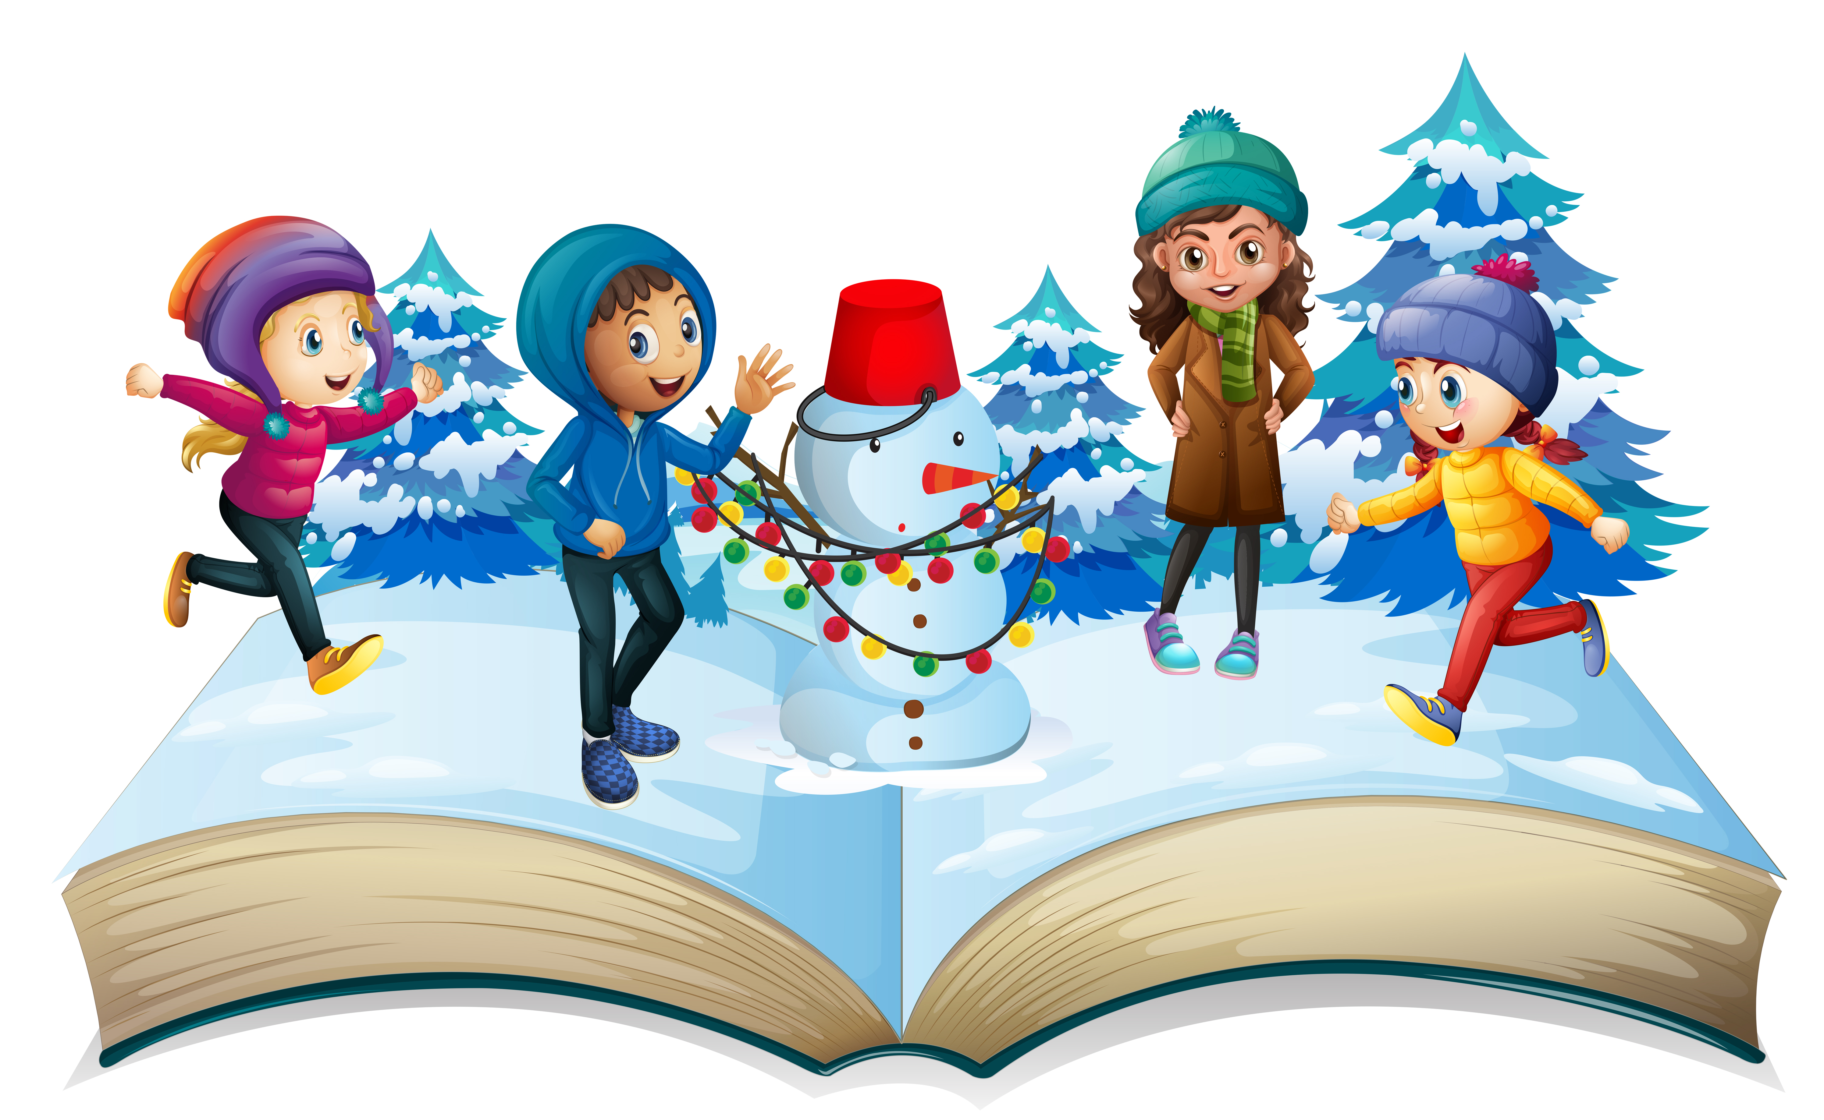
Зимние каникулы – это сезон зимнего или волшебного чтения. Зима – время читать волшебные
сказки, рождественские истории. Рекомендуется в библиотеках оформлять книжно-иллюстративные выставки.

Например: «Снежная сказка», «Идет зима-волшебница», «Зима пришла серебристая», «Библиотека Деда Мороза», «Карнавал героев детских книг», «Вернисаж зимней периодики» и т.д. В течение всех каникул для читателей можно организовать просмотры фильмов и мультфильмов зимней тематики.
Зимние чтения традиционно связаны с новогодними и
рождественскими чудесами.
В преддверии Нового года можно:
- Организовать Новогодний квест «Поиски Деда Мороза».
Сотрудники перевоплощаются в любых сказочных
героев, чтобы создать у ребят праздничное настроение, а
участникам игры нужно отыскать мешок с подарками и
самого Деда Мороза. В каждом отделе библиотеки
готовят задания: загадки, пазлы, вопросы новогодней
викторины и др.
- Объявить акцию «Читаем в Новый год, а потом весь
год!». В рамках акции организовать игротеку «Снежные
игры», мини-конкурс на самую красивую снежинку или
елочку (например, дети делают елочку из своих
бумажных ладошек с новогодними поздравлениями и
пожеланиями). И самое главное сделать объявление: «Все
читатели, пришедшие в библиотеку и взявшие книги в
новом году, выберут сами номер для своего формуляра и
получат сладкие сюрпризы».
В начале года можно:
- Открыть «Библиомагический салон», где все желающие
смогут познакомиться с различными гороскопами,
вытащить предсказание из магического мешочка и,
конечно, погадать.
- Организовать квест «Рождественские приключения в
библиотеке». В ходе игры ребята собирают открытку, на
которой указано тайное место, где спрятана шкатулка с
драгоценными камнями (конфетами). Игра проходит во
всех отделах библиотеки. Выполняя задания, участники
знакомятся с православной традицией празднования
Рождества Христова, отвечают на вопросы
Рождественской викторины, разгадывают ребусы,
отвечают на загадки-снежинки от литературных героев.
- Провести Рождественские посиделки, которые позволят
узнать о старинных рождественских забавах, поиграть, заработать приз.
- Организовать мастер-класс «Рождественские чудеса
творим сами», по изготовлению рождественского
ангелочка или открытки.

Ни одна библиотека не обходится в это время без ярких выставок, посвящённых празднику. Предлагаем оформить:
- выставка-просмотр литературы «По страницам зимних историй», «Рождество на книжных страницах»: подборки зимних сказок и историй
- выставка-гороскоп «Книжные мышки – мышиные книжки»
- книжная выставка-праздник «В книжно – снежном вихре»
- книжно-иллюстрационная выставка «Пришла зима-волшебница»,
- книжные выставки-панорамы: «Зимние истории», «С Новым годом!», «Здравствуй праздник новогодний», «Новогодний книжный карнавал»
- выставка-совет «Новогоднее настроение своими руками»
- выставки-предложения: «Читаем зимним вечером», «Все про Новый год», «Вместе с книгой в Новый год”
- выставка открыток «Новогодняя открытка»
- выставка-поздравление «Новый год и Рождество – волшебство и колдовство»
- выставка-обзор «Хочу всё знать про Новый Год».
- виртуальная выставка детских рисунков к Новому году «Зеленоглазая красавица»

Провести мастер-классы по изготовлению открытки
- «Новогоднее настроение»
- «Рождественский венок»
- «Елочная игрушка»
- «Волшебная снежинка»
- «Ангел в дом» или «Рождественская звезда».
- библиомастерилка «Зимние фантазии»
- серия мастер-классов в разных форматах по украшению дома к празднику
- новогодняя мастерская «В ожидании чудес»
- Мастер-классы новогодних поделок «Мастерилка Деда Мороза»

Мероприятия:
- информационное сообщение «Что год грядущий нам готовит?»
- видео презентация «Любимый праздник Новый год»
- новогодний поэтический онлайн-марафон «Стихи в подарок»: каждый день читатели библиотеки будут рассказывать стихи.
- виртуальный дайджест «Зимние волшебники» : Знакомство с традициями и обычаями встречи Нового года в разных странах.
- книжный обзор «Мандариновые дни: книги для новогоднего настроения» литературы о Новом годе и Рождестве, которые есть в фонде.
- библиоглобус «Чудо новогодней игрушки»: история происхождения елочных украшений и мастер-класс по изготовлению новогодней игрушки.
- информ-досье «Новый год шагает по планете»: рассказ о том, как отмечают главную ночь года в разных странах; какие традиции соблюдают люди, живущие на разных континентах; где новый год наступает не зимой. Самые яркие факты о любимом празднике.
- библиотечный проспект «История с Новым годом»
- библиотечный коктейль «Новогодняя кухня»: сборник рецептов новогодних блюд из разных стран
- короб загадок « Мир в ожидании чудес»
- литературная карусель «Снежная-нежная сказка зимы»: увлекательное путешествие в мир сказок северных земель
- букринг «Рождественские узоры»: рождественский венок из лучших авторских произведений
- рождественские чтения «Рождества волшебные мгновенья»: поздравления, чтение стихов, сказок.
- рождественские чтения «Праздник света и добра»: в программе громкое чтение и обсуждение, знакомство со святочными рассказами:
  - «Звездочка в подарок для мамы» Марии Шкуриной
  - рассказом знаменитого писателя Джеймса Хэрриота «Рождественский котёнок»
  - рассказом Ф. Достоевского «Мальчик у Христа на елке»
- ИНФО-обзор «Рождественские святки: история и традиции»
- творческий конкурс «Зимние стихотворения»
- литературно-творческая лаборатория «Новогодний НОНстоп»: игровая программа для детей. О празднике, литературных героях, зиме, приметах и т.п.
- литературная викторина «Новогодний переполох»
- зимние посиделки «История новогодней елки»
- виртуальное путешествие «Вокруг света с Дедом Морозом»
- этнографическая экспедиция «Как встречают Новый год люди всех земных широт»
- новогодний квест «Зимней сказочной порой»
- святочные посиделки «Гуляй на святки без оглядки»
- игра-приключение «Новогодний смузи»
- кинотеатр литературный «Новогодние каникулы»: показ мультфильмов про Новый год и Рождество
- мультпарад «КиноЁлка»
- информ-минутка «Новогодняя игрушка»
- интерактивная игра «Что такое Новый год?»: в ходе игры ребятам необходимо будет ответить на вопросы мультимедийной презентации, связанные с новогодними праздниками.

Акции:
- акция-загадка «Читаем зимним вечером». В программе: выставка книг. Интерактивные задания. Просмотр отрывков из художественного фильма «Ура! Каникулы!»
- акция-настроение «Наш веселый Новый год». В программе: выставка книг о «Новом годе». Интерактивные задания. Просмотр отрывков из художественного фильма «Чародеи”
- новогодняя акция «Серпантин новогодних пожеланий».
- акция офлайн «Пожелание библиотеке» – посетители библиотеки могут написать на праздничном бланке пожелание библиотеке или библиотекарям. Повесить пожелание на елку, которая находится в холле библиотеки.

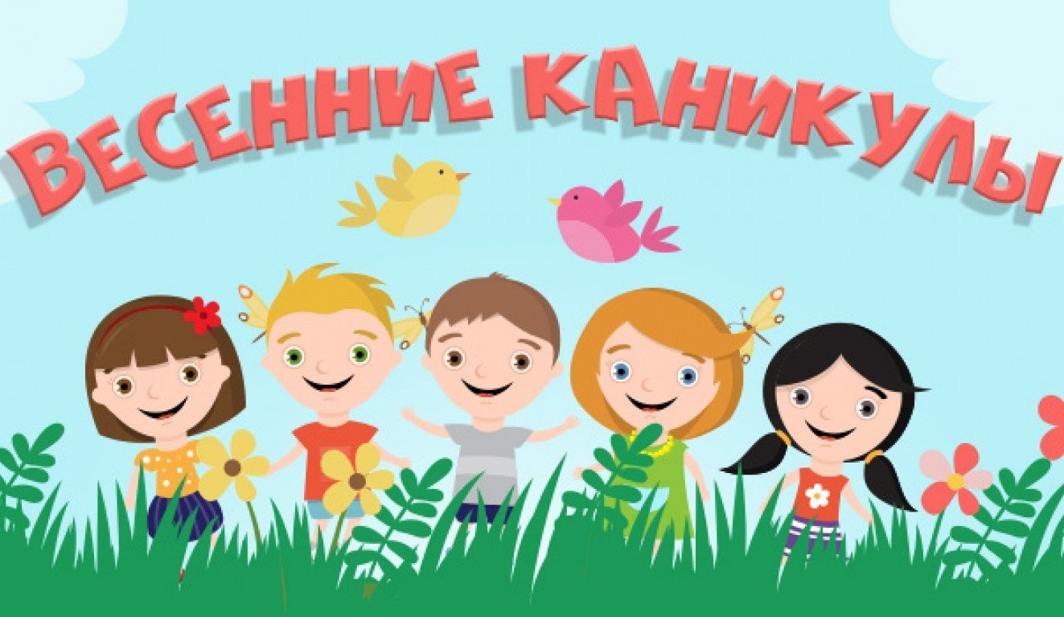
Весенние каникулы – это небольшая передышка в
учебном году. Обычно они
совпадают с Неделей детской и юношеской книги, которая
ежегодно проводится во всех
библиотеках.
Неделя детской книги –
традиционный детский
праздник, а точнее, целый комплекс праздничных мероприятий, посвященных детской литературе и ее героям. Уникальность этого события в том, что на целую неделю, библиотека становится центром больших событий, происходящих в мире книги и читателя.
Неделя детской и юношеской книги – это праздник, встречи с писателями, поэтами, художниками, знакомство с новыми книгами, конкурсы, викторины, где дети всех возрастов могут не только проявить свои творческие и личностные способности, но и приобщиться к миру книги, встретиться с любимыми героями. Главная идея всех мероприятий – познакомить как можно большее число детей с новыми книгами, новыми, современными героями – или, наоборот, рассказать им о «хорошо забытых» старых детских произведениях.

В рамках недели детской книги можно организовать интерактивные выставки:
Выставка – имена. Цикл выставок «Александр», «Анна», «Владимир» и т.д. Их цель – познакомить учащихся с историческими личностями, имеющими эти имена, поэтами и писателями, литературными героями. Выставка обеспечит развитие кругозора читателям, ведь для каждого его имя – особый знак. Эти выставки целесообразно организовать к юбилейным датам, дням рождения и дням ангела.
Выставка «Литературный герой» будет привлекать внимание и дошкольников, и младших школьников, и подростков. Темами выставок могут быть: «Кот Матроскин», «Домовёнок Кузька», «Шерлок Холмс», «Гарри Поттер». Сейчас легко организовать выставку «Гарри Поттер», так как вместе с книгами Дж. Роллинг издаются игрушки – фигурки героев, тетради, календари. Выставка предусматривает активизацию творчества детей, письма героям, продолжение историй о герое, игры с героями и многое другое.
Выставка-настроение – читателям-подросткам предлагается самим поставить книги на выставку и дать отзывы на них: «Я читаю эту книгу, когда мне весело….», «Я читаю эту книгу, когда мне грустно…» и т.д. Привлечёт внимание детей и тема: «Как верно сказано…не мною…обо мне», эту выставку может организовать библиотекарь по произведениям классиков. Разделы выставки: «Герои грустят», «Герои счастливы».
Выставка необычных книг «Самая, самая…»
выставочные номинации могут быть такими:
– самая толстая книга;
– самая тонкая;
– самая тяжелая;
– самая маленькая;
– самая большая (по формату);
– самая ценная;
– самая зачитанная;
– самая забытая (её не выдали ни разу);
– самая лаконичная;
– самая несчастная (рваная);
– самая страшная: её боятся и взрослые;
– самая непонятная;
– самая говорящая;
– самая загадочная (сборник загадок);
– самая мудрая (сборник афоризмов);
– самая многочисленная в фонде (больше всего экземпляров);
– самая веселая;
– самая популярная у мальчиков;
– самая любимая у девочек;
– самая энциклопедическая и т.д.
Выставка одной книги. При организации такой выставки главное – найти достойную книгу, пусть даже всем известную. Примерные аспекты раскрытия выставки одной книги:
– книга в разных редакциях и переизданиях;
– история создания, прототипы героев;
– судьба книги, экранизации, театральные постановки;
– книга с иллюстрациями разных художников;
– продолжения, дописанные другими авторами;
– литературная критика об этом произведении.
Выставка-отзыв – состоит из отзывов о книгах: прочитай и заинтересуй, разочаруй, предложи, посоветуй.
Выставка-портрет может быть посвящена писателю или любому выдающемуся человеку. Она делает акцент на индивидуальности личности, представляя литературу о самом человеке. На выставке используются фотографии, иллюстрации, предметы, свидетельствующие о личной и профессиональной деятельности героя выставки.
Выставка-почта – это выставка с элементами почты, помогающей установить обратную связь с ребёнком на основе рекомендуемой литературы. Например, детям можно предложить написать письма литературным героям или авторам книг. Письма станут экспонатами выставки наряду с книгами. Положительный отклик такая выставка будет иметь у младших школьников.
Выставка-юбилей
«Почитай меня»
«Книжкин день рождения»

В течение Недели можно провести дискуссии, выбрав для
обсуждения короткие рассказы или повести, конкурс на
лучший рассказ о романе или повести. На заключительном
мероприятии Недели организовать награждение победителей.
Желательно, чтобы в празднике приняло участие как можно
больше интересных людей, специалистов в различных областях
знаний: пригласите местного автора прочитать свои произведения. Активизируйте участие самих детей. Можно
сделать обзор книг, наиболее интересных, по мнению читателей.
Для разработки мероприятий к Неделе детской книги
предлагается рассмотреть формы и виды проведения
мероприятий:
PR–акция – разнообразные мероприятия, направленные на повышение популярности библиотеки (книги, писателя) и ее
(его) узнаваемость. Очень важно, чтобы о проведении Недели
узнало как можно больше учащихся, педагогов, родителей. А в
этом могут помочь рекламные издания библиотеки: плакаты,
пригласительные, листовки, книжные закладки афиши, буклеты,
дайджесты.
Аукцион литературный – литературная игра, где
копируются правила настоящих аукционов: выигрывает тот, чей
правильный ответ на предложенный вопрос, будет последним и
самым полным. В «торги» вступают знатоки литературных
произведений. Самые начитанные получат возможность
«купить» книгу. Для проведения игры необходимо заготовить
книги для «продажи», а также вопросы, на которые будет
предложено ответить участникам аукциона. Например:
перечислить названия книг, где в заглавиях встречается цифра
(цвет, имя, город, кличка животного, географическое название и
т. д.). На аукцион могут, выставлены и «вещи» литературных
героев.
Бенефис книги, писателя – это мероприятие, устраиваемое в честь одной книги, одного писателя. Здесь можно оформить книжную выставку, приготовить литературную викторину, сопровождая музыкальными номерами, презентациями, видеороликами.
Библио-кафе – форма мероприятия, построенного по типу кафе, где в меню вместо блюд подаются книги. В «Библиоменю» входят книги на любой вкус и тему: от незатейливых книжных блюд до самых вкусных и изысканных.
Библио-обзор контрастный – обзор, в который включены книги разные и контрастные по стилю, жанру, тем (драйв-книга, релакс-книга, элит-книга, статус-книга, книга-шок, книга-сенсация и т. д.)
Звездный час – мероприятие в игровой форме, проводится по определенной теме. Состоит из 3 туров, 1 и 2 тур игроки получает звезду, в следующий тур проходят игроки, получившие больше всех звезд, в 3 тур проходят 2 участника, им дается задание составить как можно больше слов из слова,
соответствующего заявленной теме. Побеждает тот, кто составит
больше слов.
Каламбур литературный – мероприятие, посвященное
писателям-однофамильцам или разным произведениям с
одинаковым сюжетом разных значений одного и того же слова
(или двух сходно звучащих слов) с целью произвести
комическое впечатление.
Калейдоскоп – мероприятие, построенное с быстрой сменой малых форм массовой работы (например, викторина,
информминутка, блиц, минисценка, миниобзор).
Литературное лото – специально организованное состязание в знании литературы по правилам традиционного лото. В лото играют две команды с равным числом игроков. Представитель команды выбирает из заранее подготовленного набора карточку с заданием и зачитывает вслух. Задания на карточках – тексты из литературных произведений разных авторов. По стилю повествования и содержанию играющие должны определить, откуда взяты эти строки, и кто их автор. Если ответ, по мнению жюри, верный, то игрок заштриховывает одну клетку своего игрового поля. Выигрывает та команда, которая заштрихует раньше и большую часть клеток своего поля.
Музей литературный – мероприятие, рассказывающее о
каких-либо редких малоизвестных фактах, сведениях в области
литературы (книги, пользовавшиеся популярностью в прошлом,
незаслуженно забытые книги, что читали наши родители).
Мероприятие можно посвятить страницам биографий писателей,
книгам, литературным жанрам.
Кроме этого возможны формы мероприятий: бюро литературных новинок, глобус литературный, медиапутешествие, литературно-краеведческая панорама, медиакалейдоскоп, библиогид, конкурс знатоков, литературный турнир, познавательное развлечение и др.
Допустимы различные подходы при
организации Недели. Например, можно разделить мероприятия по дням Недели:
понедельник: старт Недели – открытие книжных
выставок, старт библиотечных акций, тематические
мероприятия актуального содержания;
вторник: погружение в мир чтения – литературно-
творческие встречи, представление собственного
читательского опыта, проведение поэтических марафонов,
возрождение традиций художественного чтения литературных
произведений;
среда: игровая деятельность юных читателей на
литературном материале – день посвящается играм,
конкурсам, соревнованиям, среди которых викторины, квесты,
игры-путешествия, турниры и др.;
четверг: мероприятия, построенные на синтезе
различных направлений искусства – заседания киноклуба,
театрализованные мероприятия, литературно-музыкальные
салоны и др.;
пятница: «День творчества» – ребята демонстрируют
свои творческие способности, участвуя в конкурсах рисунков,
поделок, стихотворений, презентаций, сочинений и т.п.;
суббота: подведение итогов – награждение
победителей, чествование лучших читателей библиотеки,
размещение информации на сайте и т.д.
В практике деятельности библиотек также встречается
построение отдельных дней Недели детской книги по
жанровому принципу – мероприятия посвящаются определенному книжному жанру (или название соответствует
форме проведения мероприятия), например:
праздничный понедельник (в этот день проводятся
утренники, литературные вечера, книжные дефиле,
литературные розыгрыши, книжкины посиделки и т.п.);
поэтический вторник (день посвящен поэзии:
конкурсы чтецов, поэтический лабиринт, час поэзии и т.п.);
юбилейная среда (проходят мероприятия,
посвященные писателям и книгам – юбилярам);
детективный четверг (примеры мероприятий: игра-
поиск «Следствие начинается в библиотеке», лекции –
презентации новинок детективной литературы, литературный
ринг, квест и т.д.);
театральная пятница (виртуальные экскурсии,
театрализованные конкурсно-игровые программы, вечера-
портреты, тематические вечера и др.);
журнальная суббота (формы мероприятий: хроника
литературной жизни, библиографическая бьеннале,
библиоперформанс и т.п.);
среди других названий дней недели – сказочный (понедельник...), загадочный, фантастический, исторический,
мультимедийный и т.п.
Интересно и увлекательно проходят мероприятия
«разноцветных дней» Недели детской книги.
Открыть Неделю можно мероприятиями, в которых преобладает «красный цвет», например литературной игрой «В гостях у Красной Шапочки», выставкой «Книжка в красной обложке». Можно изготовить книжные закладки с изображением героев произведений, в названии которых есть соответствующий цвет. Использовать можно следующие книги: Сергей Аксаков «Аленький цветочек», Всеволод Гаршин «Красный цветок», Ганс Христиан Андерсен «Красные башмачки», Виталий Бианки «Красная горка», Сергей Михалков «Красный галстук».
Во второй день – «Путешествие к зеленым феям» – ребятам могут быть предложены познавательные викторины по книгам, в названии которых есть «зеленый цвет»: Александр Волков «Волшебник Изумрудного города», Ганс Христиан Андерсен «Зеленые крошки», Павел Бажов «Зеленая кобылка», Софья Прокофьева «Зеленая пилюля».
В очередной день книжного разноцветья можно провести обзор книг «Сказки из синего ларца», в названии которых встречаются синий и голубой цвета: Шарль Перро «Синяя борода», Павел Бажов «Голубая змейка», Морис Метерлинк «Синяя птица», Джанни Родари «Путешествие Голубой Стрелы».
В «желтый» или «золотой» день предлагаем провести литературный серпантин «Золотая страна книголюбов», во время которого представить следующие книги: Александр Волков «Желтый туман», Алексей Толстой «Золотой ключик или Приключения Буратино», Александр Пушкин «Сказка о золотом петушке», Софья Прокофьева «Приключения жёлтого чемоданчика».
В пятый день Недели можно организовать День оранжевого настроения, во время которого использовать детскую считалку «Мы делили апельсин», загадки и игры «Узнай по запаху», «Узнай по вкусу» и, конечно, подборку книг «Оранжевое настроение»: Владислав Крапивин «Оранжевый портрет с крапинками», Виталий Бианки «Оранжевое горлышко», сборник «Тайна оранжевой кошки», Николай Носов «Незнайка в солнечном городе» и др.
В шестой день Недели предлагаем провести игру «Разноцветная литература» по произведениям Валентина Катаева «Цветик-семицветик», Самуила Маршака «Разноцветная книга», Бориса Заходера «Серая звездочка», Александра Куприна «Белый пудель», Антония Погорельского «Черная курица, или Подземные жители», Аркадия Гайдара «Голубая чашка», Геннадия Машкина «Синее море – белый пароход» и т.д.
Обобщающим мероприятием может стать игровой практикум «Литературная палитра», в ходе которого дети должны подбирать цветовую гамму из названий книг, о которых еще не шел разговор на тематических мероприятиях недели; цитаты из поэтических произведений.

Небольшие советы:
• составляя сценарии мероприятий, не забывайте, что
ребята идут к вам не на урок, они ждут познавательно-
развлекательных интерактивных мероприятий;
• не следует на один день планировать несколько
мероприятий, это очень утомительно для всех;
• не всегда оправдано много конкурсов в одном
мероприятии;
• следует помнить о зрительской аудитории, для них тоже
можно устраивать небольшие конкурсы (например, пока
команды готовятся к очередному конкурсу провести
работу с залом);
• все участники награждаются грамотами, памятными
знаками о Неделе детской книги;
• не забывайте фотографировать ваши мероприятия и
информацию размещать на web-сайте библиотеки,
также можно сделать фотоколлаж и поместить на
информационном щите в библиотеке вместе с итогами
праздника. Ваши фотоматериалы могут положить начало
составления «Летописи Недели детской книги».

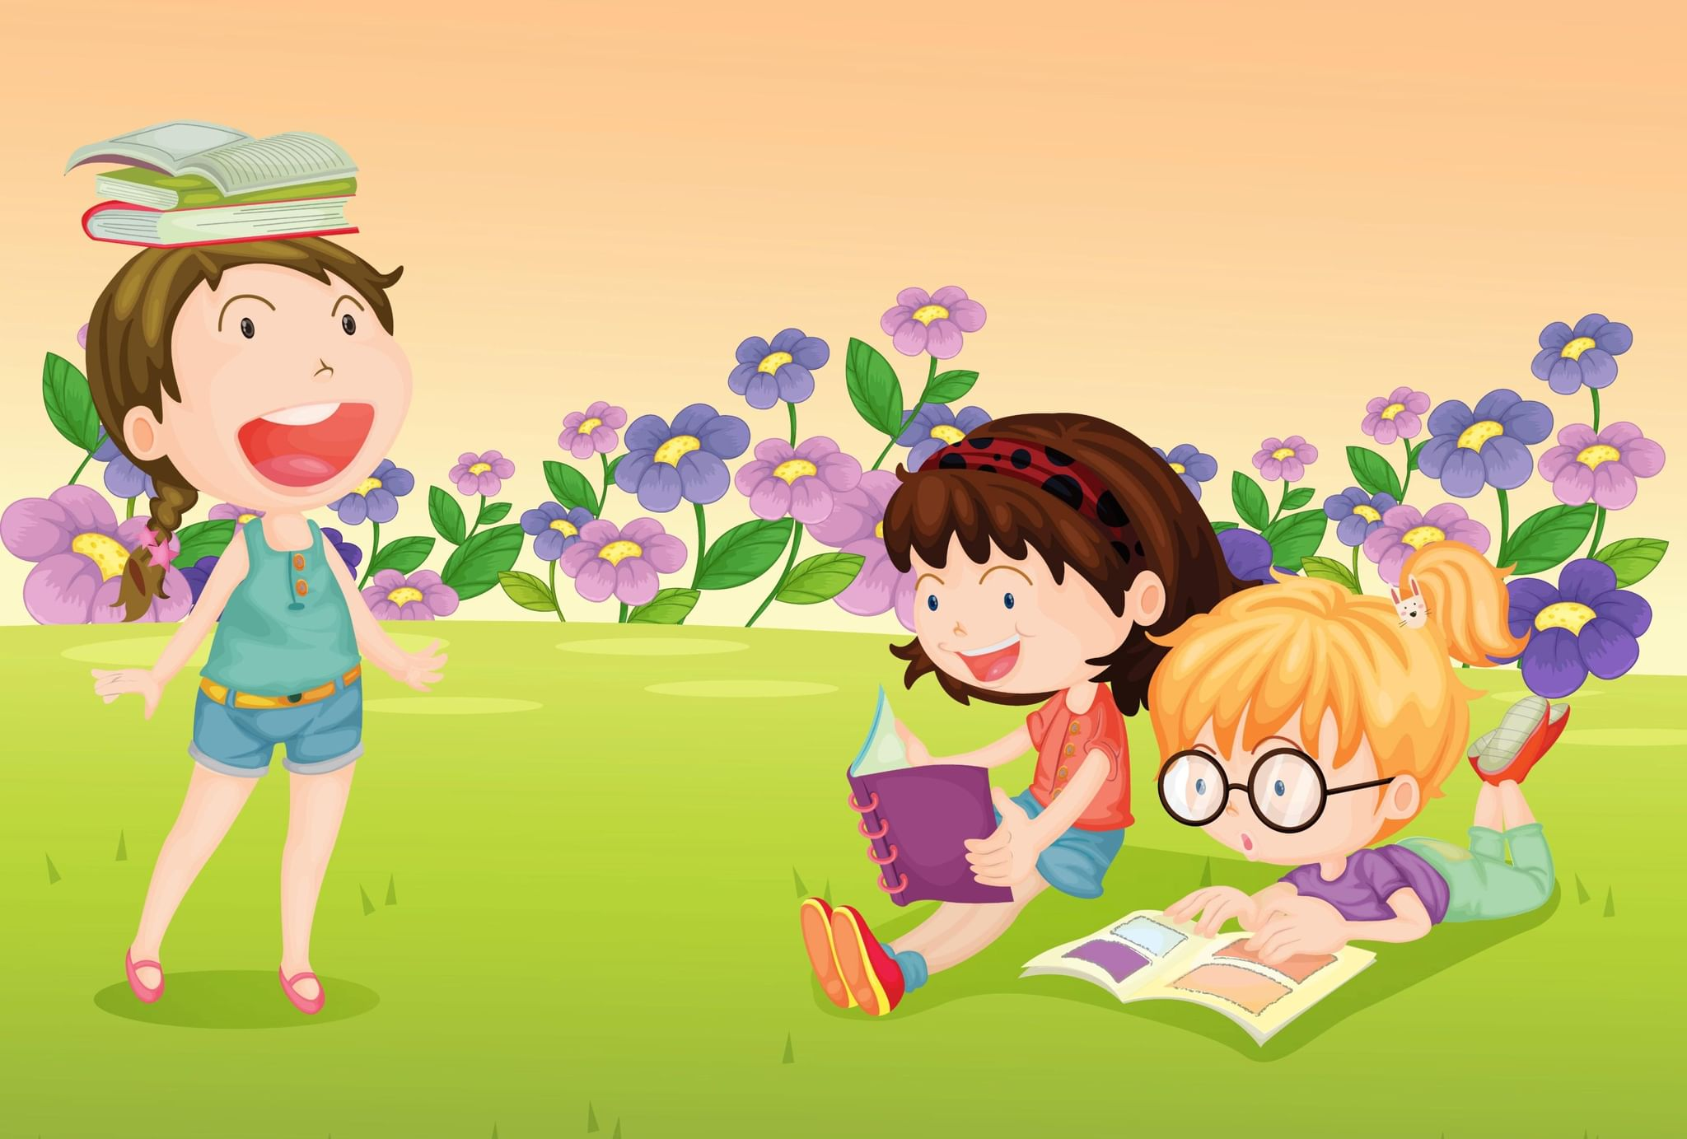
Летние каникулы
Организация летнего отдыха детей и подростков –
традиционное направление деятельности библиотек.
Летом главная задача всех библиотек заключается в том, чтобы охватить
содержательным отдыхом как можно больше школьников, расширить их кругозор, научить творчеству, общению, бережному отношению к природе, привить любовь к книге.
Чем заполнить свободное время детей и подростков? Как сделать, чтобы летом им было интересно с книгой?
Библиотеки используют различные формы деятельности, в том числе игровые, что позволяет превратить процесс чтения в увлекательное занятие.
В игре моделируются ситуации, например, путешествие пресс-бой, суд, экскурсия. Игры в библиотеках ориентированы на получение новых знаний, информации. Самыми распространенными играми в библиотеке являются многообразные конкурсы – конкурс на лучшего читателя, лучшее знание книги, литературные конкурсы, семейные конкурсы. Больше в современных библиотеках стало использоваться театрализованных форм. В основе театрализации, как раз и лежит игровое поведение. Наиболее доступная форма театрализации – театры книги, к возникновению приводит творческий потенциал библиотекарей и читателей.
Прослеживается трансформация и других привычных библиотечных форм. Например, то, что раньше мы называли «громкие чтения» во многих библиотеках введены в практику, как комментированное чтение, развивающее с младшего возраста навыки исследовательской деятельности.
Многие нынешние формы хорошо забытые старые, получившие новое дыхание и иные названия «Устный журнал» стал «библиошоу», беседа, дискуссия – «ток-шоу», обзор – премьера книги.
Летом общая атмосфера в библиотеке отличается от обычной. Необходимо, прежде всего, создать комфортную среду в библиотеке: оформить выставки с летней тематикой, информационные стенды, уголки, направленные на пропаганду книги и чтения.
Примеры летних книжных выставок:
- «С книгой летом не расставайся»;
- «Нескучное чтение»;
- «Книга вашего детства»;
- «По книжным тропинкам лета»;
- «Читать престижно»;
- «Детство в мире книг»;
- «Яркие краски детской литературы»;
- «Мир невероятных приключений, увлекательных историй и весёлых рассказов»;
- «Волшебство книжного лета»;
- «Летнее чтение зовёт в приключения»;
- «Читаем на каникулах»;
- «Книга—друг мой неразлучный»;
- «Путешествие по книжной галактике»;
- «День за днём с книгой»;
- «Караван книжных новинок».
Формы и названия мероприятий:
1. Акция «Ромашковая поляна пожеланий»;
2. Акция - приглашение «Летний час в библиотеке»;
4. Акция «Книжные соблазны лета»;
5. Акция «Узнай за лето про чудеса света»;
6. Библиотечный квест «Охота на книгу»;
7. Виртуальное путешествие по книжным новинкам «Солнечные встречи с книгой»;
8. Игра-поиск «Литературные раскопки»;
9. Игровая программа «Про знакомых незнакомых и зверей и насекомых»;
10. Квест - игра «Летний книжный круиз»;
11. Конкурс на лидера летнего чтения «Найди сокровища в чаще книг!»;
12. Летнее книгоралли «Про всё на свете, что любят дети»;
13. Летний библиотечный квест «Нас, без сомнения ждут приключения…»;
14. Литературные прятки «В доме Почитайки»;
15. Литературный круиз «Лукоморья нет на карте»;
16. Минуты радостного чтения «Время сказок для малышей»;
17. Праздник «Лето закончилось – чтение продолжается!»;
18. Час хорошей литературы «Корзинка радости»;
19. Игровая программа «Отдохнуть настало время»;
20. Лекторий «Воспитание книгой»;
21. Литературная экспедиция «Живут на свете книжки»;
22. Библиотур «Литературная кругосветка» (книги разных стран);
23. Эрудит - шоу «Литературный лабиринт»;
24. Интерактивная программа «Повсюду Пушкин рядом с нами»;
25. Литературная визитка «Сказочник Лукоморья»;
26. Познавательно-развлекательный час «В волшебной пушкинской стране»;
27. Литературные качели «Ах, это чудное мгновение».

В летний период можно организовать и провести рекламную акцию «Книжное конфетти». На столах рассыпать конфеты, шоколадки, к которым прикрепить фантики с цветными рекламками книг и журналов для читателей, отзывами о прочитанных книгах, слоганами с приглашением к чтению, адресом библиотеки. Конфеты с книжной рекламой участники акции унесут с собой, чтобы предложить своим друзьям и знакомым «отведать сладкий вкус книги и чтения». Акцию «Книжное конфетти» можно использовать в качестве рекламной акции на любом мероприятии.
Организовать открытые площадки. Это могут быть:
читальные залы под открытым небом; «Литературные
полянки» и «Литературные скамейки» с красочными
книгами и журналами; конкурсы, подвижные игры,
веселые старты, праздники здоровья, развлекательные
программы. Актуальным будет проведение мероприятий
по правилам дорожного движения, с привлечением
специалистов.
Необходимо также организовать зону для творчества детей. Это может быть небольшой уголок, где достаточно поставить столик, чтобы небольшая группа детей (3-5 человек) могла одновременно заниматься творчеством. Расположите на столе бумагу, карандаши, краски, фломастеры, пластилин, природные материалы, клей, ножницы и несколько стульев вокруг. Здесь же рядом можно организовать книжную выставку с литературой по вырезыванию, лепке, рисованию, изготовлению предметов из природного материала, аппликации. Хорошо, если в библиотеке будет организовано место для мелкого ремонта книг и созданы условия для игры, раскраски, разгадывания загадок, ребусов и кроссвордов, т.е. место проведения досуга со сверстниками.

Что нам подскажет календарь?
Всемирный день окружающей среды (5 июня) – прекрасный повод еще раз обратиться к теме защиты окружающей среды. В этот день можно провести: экологическое ассорти «И нам дана на всех одна – планета хрупкая Земля», час экологической книги «В экологию через книгу», квест «По экологической тропе».
День рождения великого русского поэта Александра Сергеевича Пушкина (6 июня) – знаменательный день не только в нашей литературе, но и для каждого человека, любящего стихи великого русского поэта. В этот день можно организовать следующие мероприятия, применив разнообразные формы: «Пушкинский альбом» – в день рождения поэта читатели оставляют в нём (записывают) свои любимые стихи поэта. Можно несколько строчек, можно полностью стихотворение. Выставка «С Пушкиным за одним столом» – помимо книг, здесь представлены рецепты, рассказывающие о гастрономических пристрастиях не только поэта, но и его литературных героев. В библиотеке в этот день можно выпить чашечку чая с бубликами, которые так любил поэт, и принять участие в блицтурнире «Вспоминая Пушкинские строки» или в интерактивной игре «По пушкинской тропе», также можно организовать кинозал в читальном зале «Пушкинское Лукоморье», где будут демонстрироваться мультфильмы, созданные по сказкам великого поэта. В течение всего дня в библиотеке, на улице могут звучать аудиозаписи стихов Александра Сергеевича Пушкина в исполнении известных российских актеров. Тем самым вы привлечете внимание к творчеству поэта, многие читатели с удовольствием примут участие в поэтическом подиуме «Прочти из Пушкина строку».
К Международному дню сказок (7 июня) – проведите мероприятия различных форм (беседы, обзоры, громкие чтения с последующим обсуждением, игры, викторины, конкурсы и др.)
День Независимости Республики Беларусь (3 июля) – важный праздник для каждого жителя нашей страны. Как узнать какая она – Беларусь? Конечно, с помощью путешествий! Виртуальные экскурсии по городам, географические и исторические квизы обязательно помогут ребятам совершить самое удивительное путешествие по Родине.
Международный день блогера (14 июня) – многие ребята сегодня мечтают именно об этой профессии, кто-то уже делает шаги в этом направлении. Библиотека может запустить на своей страничке в социальных сетях мини-курс «Библиотечного блогера». Ребята смогут побольше узнать о новой специальности, услышать истории о самых успешных блогерах, отработать некоторые приёмы видеосъемки, правила ведения блога, написания текста.
День селфи (21 июня) – сейчас все, от мала до велика, делают селфи. Библиотека прекрасное место для «самофотографирования», тем более, если там устроить креативную тематическую фотозону. Снимки можно делать в любом другом месте, например, с любимыми книгами. Получившиеся фотографии – отличная база для проведения конкурса «Библиоселфи-2021» или «Библиолето-2021».
Ко Дню всенародной памяти жертв Великой Отечественной войны и геноцида белорусского народа (22 июня) – задача работников библиотек провести с участием детей и подростков литературно-музыкальные композиции, тематические вечера «Их подвиг жив, неповторим и вечен», «Навечно в памяти народной», час мужества «Наш вечный долг, живым и павшим» и др.
День сюрпризов (2 июля) – все любят сюрпризы, конечно, если они приятные! Давайте, организуем День сюрпризов в библиотеке! Разные приятные неожиданности будут ждать наших читателей в этот день: вкусные подарки на книжных стеллажах, интересные книги в закрытых обложках, удивительные библиотекари в образах знакомых героев.
Всемирный день шоколада (11 июля). В рамках этого праздника вы можете провести праздничную программу «Шоколад-шоу». В начале мероприятия рекомендуем совершить виртуальную экскурсию по шоколадным музеям городов Кёльна, Покрова, Брюгге, познакомить участников с интересными фактами, связанными с шоколадом, рассказать историю появления шоколада, оформить книжную выставку с изданиями о знаменитых шоколадных сладостях, провести литературное шоу «Шоколадно-кофейные книги», викторины и конкурсы.
День фотографа (12 июля). Подростки любят фотографировать. Вы можете провести фотоконкурс «В объективе – книжное лето». Молодые фотографы в течение дня делают фотографии, конкурсные работы члены жюри оценивают в электронном виде. Лучшие фотоработы размещаются на странице библиотеки, и проводится голосование.
День загадывания желаний (28 июля) – кто не хочет, чтобы его желание сбылось? Все хотят! Что если в библиотеке вырастет дерево желаний? Загадал желание, написал его на листочке. Чтобы желание сбылось наверняка – надо обязательно прочитать волшебную книжку!
День вспоминания любимых книжек (31 июля) – новый замечательный праздник. Наши любимые книги – это наши воспитатели, учителя, наставники по жизни. Кому, как ни им посвятить целый день! Здесь есть, где развернуться: от экспозиции любимых книг разных поколений (в том числе электронные) до конкурса на лучшую суперобложку для самого заветного издания.
День светофоров (5 августа) – каждый год мы говорим о безопасности детей на дороге. Это важная тема и требует особого внимания, особенно перед началом учебного года. Пригласите ребят в библиотеку отметить праздник самого главного дорожного помощника. Нет возможности встретиться в библиотеке? Приглашайте на страницы в социальных сетях!
День рождения Чебурашки (20 августа) – прекрасный повод вспомнить одного из самых любимых детских героев среди нескольких поколений. Дети обладают удивительной фантазией, так пусть они расскажут нам взрослым о том, что делает Чебурашка в наши дни? И не просто расскажут, а сделают это в рамках конкурса мини - фанфиков.
Можно организовать и провести игру для читателей, где в течение лета они выполняли бы задания, двигаясь от одного события к другому, получая баллы. В конце самые преданные друзья библиотеки смогли бы получить заслуженную награду.

Летние каникулы – уникальная возможность привлечения к книге новых читателей, создания пространства творчества и
приятного общения с литературой для всех желающих. Для этого библиотекам рекомендуется разработать программы летнего чтения (программа предполагает индивидуальную и массовую работу с детьми с использованием таких форм, как: беседы по прочитанным книгам, обсуждения, обзоры, громкие
чтения, литературные викторины и игры, книжные
выставки, праздники, конкурсы рисунков и поделок,
видеопросмотры). Программы также позволяют сочетать чтение с творческой и игровой деятельностью, обсуждение книг с просмотрами кинофильмов и мультфильмов.
Повышенному интересу участников программ летнего чтения будут способствовать их неординарные названия, девиз или лозунг, символы, в качестве которых может выступать литературный герой или выдуманный книжный человечек.
Примеры летних программ:
• «БиблиоКаникулы, или лето с книгой»;
• «Летнее чтение с увлечением»;
• «Удивительные каникулы»;
• «Проведи лето с книгой»;
• «Летний калейдоскоп»;
• «Детство с книгой»;
• «Время читать»;
• «Чемоданное настроение: возьми книгу в дорогу»;
• «Наш нескучный книжный мир»;
• «По волнам непрочитанных книг мчится летом мой парусный бриг!»;
• «Проказы и шалости – признак ума и удалости!»;
• «Лето с книгой в рюкзаке»;
• «Мы хотим, чтоб ваше лето было книгами согрето!»;
• «Девчонки и Мальчишки читайте летом книжки!» и др.
Примеры девизов для летнего чтения:
• «Девчонки и мальчишки растут от книжки к книжке!»;
• «Девчонки и мальчишки, читайте летом книжки!»;
• «Летнее чтение – вот это приключение!»;
• «Лето не знает скуки, бери скорее книгу в руки!»;
• «Не прожить на белом свете без любимых книжек детям!»;
• «Отдыхай, книжку не бросай!».
Программа строится так, чтобы оказать помощь читателю в организации последовательного чтения.
Одно из главных условий успешного проведения программы летнего чтения – она должна быть интересной и неформальной. В остальном – полное творческое разнообразие.
Рекомендуется изготовить летние читательские буклеты, в которые необходимо включить задания, способствующие развитию воображения, фантазии, творчества читателей-детей. Это могут быть литературные головоломки, кроссворды, загадки, вопросы викторины, рассказ о понравившейся книге, прочитанной летом, придумывание окончания истории, иллюстрация к книге и т.д.
Специалисты, которые разрабатывали и осуществляли программы летнего чтения, пришли к следующим важным выводам:
• Программа чтения должна быть близкой и понятной
детям.
• Главная задача библиотекаря – помочь детям найти
нужные материалы и получить удовольствие от
посещения библиотеки, а не следить за тем, как читатели
соблюдают правила программы чтения.
• Правила программы чтения должны быть обоснованными
и простыми. Они не должны помешать кому-либо
принять участие в программе чтения.
• Следует очень осторожно подходить к использованию
стимулов состязательности: слишком жесткий конкурс
может привести к стрессу или обернуться
разочарованием.
• Для одного ребенка прочесть одну книжку и получить от
нее удовольствие – такое же достижение, как для
другого – прочесть 25 книг. На заключительный праздник
программы чтения обязательно нужно пригласить всех,
кто прочел хотя бы одну книгу.
• Необходимо дать возможность каждому ребенку
пережить удовлетворение от своих успехов и
почувствовать желание продолжать.
• Не следует присуждать призы за число прочитанных
книг.
Рекламировать свою программу так же важно, как и планировать ее. Прекрасно спланированная программа, о которой никто ничего не знает, никому добра не принесет. Дети не смогут присутствовать, если не узнают о программе, а родители и учителя не смогут побуждать детей к участию, если они тоже ничего не узнают. Учитывайте всех, на кого рассчитана Ваша программа, и используйте все возможные методы, чтобы оповестить их о том, что Вы собираетесь сделать.
Благодаря программе летних чтений дети получат удовольствие от чтения, испытают радость приобщения к знаниям и художественным произведениям. (Приложение 1)

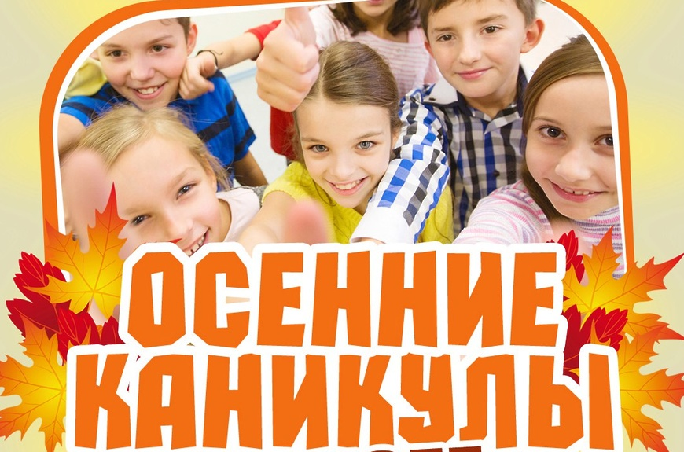
Френсис Скотт Фицджеральд написал: «С первым осенним холодком жизнь начнётся сначала». Безусловно, осеннее время, осенние каникулы – пора новых впечатлений,
знакомств и открытий. Осенние каникулы – лучшее
время для воплощения творческих фантазий и талантов. И любое мероприятие, проводимое в библиотеке, нацелено не только на то, чтобы развлечь, но и на то, чтобы дать возможность узнать что-то новое, чему-то научиться, обрести новых знакомых и друзей.
Осенние каникулы – для детей это небольшая передышка в учебном году. Они проходят в тот период времени, когда учёба уже успела немного наскучить, погода прохладная, а в голове строятся планы, как бы отдохнуть и чем заняться.
В это время можно провести:
• Осенние чтения («Осень в читающем городе» или
«Осенний марафон чтения»), главной темой которых
станут произведения об осени, т. к. осень – это идеальное
время для стихов и рассказов о природе; организовать
День осенних радостей, который включает в себя:
– литературную игротеку «Фольклорная корзинка»
(сказки, загадки, пословицы);
– чтение стихов по кругу «Поэтическая карусель»;
– чтение стихов, проводимое под музыкальное
сопровождение «Литературное караоке»;
– поэтический экспромт «Читаем и сочиняем стихи об
осени», «Конкурс буриме»;
– совместное оформление творческой выставки «Осенняя
фантазия»;
– любителям компьютерных технологий можно
предложить порисовать осенние пейзажи на любом
детском развивающем портале.
Творческим финалом осенних чтений будет совместное с
читателями создание буклета или газеты
• Конкурс чтецов «Поэтический листопад», где главное
условие – стихотворения берутся из книг, которые
находятся на книжной выставке.
• Семейный праздник «Мы осеннею порой читаем книжки
всей семьей», где дети вместе с родителями станут
участниками увлекательных и познавательных
мероприятий, конкурсов, творческих мастерских.
• Работу зала «живой природы», где все желающие смогут
посмотреть красивые и познавательные видеоролики о
природе.
• Игровая программа «Осенний калейдоскоп». Игровая программа состоит из пяти конкурсов, где дети пройдут
интеллектуальные задания, а так же поиграют в подвижные
игры на тему Осень.
• Мастер-класс «Чудеса осенней природы», во время которого провести с ребятами беседу о приметах осени, а затем изготовить поделки из природных материалов
• Мероприятия об овощах, фруктах и ягодах. Рекомендуемые формы работы и названия мероприятий: познавательные часы, викторины, конкурсы, конкурсно-игровые программы, конкурсно-познавательные программы, литературно-кулинарные игры, кроссворды, развивающие игры:
«Овощи и фрукты – витаминные продукты», «Во саду ли в огороде», «Овощной урожай», «Овощное изобилие», «Овощи, ягоды и фрукты – самые витаминные продукты», «Полезная корзинка», «Дары осени».
• Мероприятия о зверях и птицах. Рекомендуемые формы работы и названия мероприятий: познавательные часы, викторины, конкурсы, конкурсно-игровые программы, конкурсно-познавательные программы, кроссворды:
«Удивительный мир животных и птиц», «На красной странице звери и птицы», «В мире птиц и зверей», «Звери и птицы герои сказок», «Птицы Беларуси», «Животные, живущие в моей стране»; праздники «День зимующих птиц», мастер-классы по изготовлению кормушек для зимующих птиц «Кормушка для птиц», «Подарите птицам тепло» «Мир пернатых и зверей ждет поддержки от друзей».
• Программа мероприятий на период осенних каникул «Книжная осень»:
День осенних праздников «Осенины»
День осенних книг «Осеннее лукошко»
День осенней поэзии «Золотые напевы осени»
День осенней мастерской «Осенние фантазии»
День осенних развлечений «Осенней порой мы сыграем с детворой»
День осеннего творчества «Краски осенней поры»

Все вышеизложенное наглядно демонстрирует то, что библиотеки могут многое сделать для того, чтобы дети, подростки, молодежь свою энергию и творческий потенциал направляли на благие дела, выбрали книгу в спутники
жизни, научились с пользой проводить свой досуг во время каникул.

Приложение 1
Примеры написания программы летнего чтения

Программа летнего чтения «Лето, книга, я – друзья!»
(Минской областной библиотеки им. А.С.Пушкина)

Актуальность программы:
Лето – это прекрасная пора отдыха, ведь так много разнообразных дел ждут ребят во время летних каникул: игры на свежем воздухе, встречи с друзьями, походы, занятия спортом и многое другое. Важно, чтобы в этот период ребята также нашли время для своего верного друга - книги, так как именно с ней познаётся окружающий мир. А станет ли книга постоянным спутником для ребят в период летних каникул, во многом зависит от библиотечных работников. Главная наша задача – сделать чтение детей полезным и целенаправленным. Библиотека даёт возможность ребёнку во время каникул с пользой провести свободное время, пополнить багаж знаний, развить свои способности.
Программа «Лето, книга, я – друзья!» призвана помочь школьникам организовать досуг во время летних каникул. Лето пройдёт для ребят намного интереснее, если они станут участниками библиотечной программы летнего чтения.
Цель программы: Содействовать интеллектуальному и нравственному развитию детей и подростков в летний период через организацию разностороннего развивающего отдыха, привлечение к чтению, расширение кругозора. Способствовать формированию и расширению читательского кругозора, интересов, увлечения детей и подростков с помощью книг. Развитие читательского вкуса, привычки к чтению.
Задачи программы:
- привлечь детей и подростков в библиотеку, к чтению в летний период;
- осуществить тесное общение юного читателя с библиотекарем;
- организовать интересный, познавательный и увлекательный досуг;
- содействовать совместному творчеству детей и их родителей;
- развить интеллект ребёнка через игру и книгу;
- познакомить читателей с лучшими произведениями художественной литературы;
- воспитывать чувство любви к своей Родине, национальную гордость, уважение к своей истории;
- привить навыки бережного отношения к окружающей среде.
Формы и методы реализации программы:
- игровые книжные выставки;
- выставки-презентации новинок литературы;
- игры-обзоры;
- литературные круизы;
- экологические информационные часы;
- фольклорные часы;
- познавательные игры;
- уроки бережливости;
- информационные часы по страницам периодических изданий;
- настольные игры;
- новинки видеозала «Волшебный экран»;
- организация итоговых персональных выставок детских работ «Нам всё это лето подарило».
Продолжительность:
Реализуется в течение трёх летних месяцев.
Основа программы:
Буклет, в котором для каждого участника подготовлены викторины, кроссворды, творческие задания. Он рассчитан на детей разной степени подготовленности. Темы самые разные, но постоянной остаётся эколого-краеведческая направленность.

Программа летнего чтения «Вместе весело читать»
(Глушанской сельской библиотеки)

Обоснование программы.
Чтение детей – одна из важных перспектив духовности, интеллекта, культуры нации. Для будущего каждой страны особенно важна организация процесса вхождения детей в мир книжной культуры. Большое внимание должна уделять библиотека досугу детей и подростков в летнее время. Важно, чтобы и летом ребенок был занят полезным делом. При подготовке и проведении летних мероприятий в библиотеке учитываются интересы ребят и их возрастные особенности.
Библиотечная программа «Вместе весело читать» создана для привлечения детей в библиотеку, организации летнего досуга через игру, книгу, общение, распространения среди участников программы разносторонних знаний, воспитания чувства патриотизма и пропаганды здорового образа жизни.
Цели программы:
- Организация досуга детей летом.
- Привлечение детей к чтению.
- Развитие творческих способностей на основе книги.
Задачи программы:
- установление связей с организациями, связанными по роду своей деятельности с детьми;
- использование различных форм библиотечной работы по организации досуга и приобщения к систематическому чтению, поиск нетрадиционных решений в работе по пропаганде книги и чтения;
- создание комфортных условий для проведения досуга в библиотеке;
- повышение престижа книги и библиотеки в жизни юного пользователя;
- выявление активных и творческих детей, приобщение их к жизни библиотеки;
- стимулирование чтения детей в период школьных каникул.
Срок реализации программы
Июнь – август
Ожидаемые результаты.
- выработка у детей потребности в систематическом чтении;
- увеличение количества пользователей, увеличение
- количества посещений библиотеки;
- повышение уровня культуры чтения детей;
- создание творческого актива читателей-детей;
- создание привлекательного имиджа библиотеки.
Участники программы:
Дошкольники и учащиеся 1 класса, учащиеся 2-4 –х классов; учащиеся 5-7-х классов.
План реализации программы
Название мероприятия  Форма проведения | Дата проведения
Организационные мероприятия
выставка «Книжная улыбка лета» | июнь-август
выставка-просмотр «Читаем по школьной программе» | июнь-август
Анкетирование «Чтение в моей жизни» | май
Опрос «Десять лучших книг лета» | август
Разработка и издание «Тетради участника программы летних чтений «Вместе весело читать» | май
Работа читального зала под открытым небом | июнь-май
Мероприятия программы
Презентация летней программы чтения «Здравствуй, лето!» | 1июня
Игровая программа по сказкам А.С. Пушкина «на сказочной поляне Лукоморья» | 7 июня
Литературные игры в сквере «Чтобы было интересно тебе и мне» | 1раз в неделю (пятница)
Творческая мастерская «Нескучайка из «Незнайки» | 1 раз в неделю (четверг)
Громкие чтения «Солнце на книжной странице» | 1 раз в неделю (вторник)
Литературно-поэтические чтения «Солнечные капельки поэзии» | 1 раз в неделю (воскресенье)
Конкурсная программа «Что дороже золота» | 15 июня
Беседа-рассуждение «Дружба делает нас лучше» | 23 июня
Литературные гонки «Большой Книжный путь» (1 этап) | 30 июня
Краеведческая игра-викторина «Беларусь – моя страна!» | 2 июля
Литературное путешествие «Возвращение в Изумрудный город» | 11 июля
Театрализованное путешествие «Как стать Неболейкой» | 16 июля
Акция «Забытые книги желают познакомиться» | 21 июля
Экологический турнир «Загадки в лесу на каждом шагу» | 24 июля
Видеопрезентация «Герои книг на экране» | 28 июля
Литературные гонки «Большой книжный путь» (2 этап) | 31 июля
Выставка творческих работ «Читаю. Творю. Отдыхаю» | 3 августа
Игровая программа «Люди творческой души – эти славные Левши» | 7 августа
Хит-парад «Десять лучших книг лета» | 13 августа
Литературные гонки «Большой книжный путь» (финал) | 18 августа
День летних именинников «Мистер и Мисс лето» | 20 августа
Праздник «До свиданья, лето красное!» | 27 августа
Издательская деятельность
Буклет «Литературные гонки «Большой книжный путь» | май
Буклет «Вместе весело читать» | май
Рекомендательный список «Белорусские писатели – детям» | май
Рекомендательный список «Эти книги о вас, ребята» | июнь

Приложение 2
Летние подсказки. Формы и названия мероприятий
1. Акции:
«Библиотека без стен»,
«До свидания лето!»,
«Здравствуй, лето!»,
«Книга на лужайке»,
«Книжные соблазны лета»,
«Летняя фишка – читай с друзьями книжку!»,
«Летнее читательское настроение»,
«Летний час в библиотеке»,
«Лето, книги, 100 фантазий!»,
«Лето красное прекрасное»,
«Лето под книжным зонтиком»,
«Лето читательских удовольствий»,
«Мы хотим, чтоб Ваше лето было книгами согрето»,
«Настроение читать»,
«Ромашковая поляна пожеланий»,
«Узнай за лето про чудеса света»,
«Читающий летний шатёр»,
«Я дружу с букашкой, птичкой и ромашкой».

2. Читальный зал на свежем воздухе:
«Безопасное лето в библиотеке»: библио-дворик,
«Выходи читать во двор!»: литературная беседка,
«Друзья и подружки – любимые»: литературные встречи на скамейке,
«Книгогид»: летнее литературное туристическое бюро,
«Сюрпризы дремучего леса»: турнир знатоков природы,
«Читаем, творим, мастерим»: час творчества,
«Читатель на траве»: выездной читальный зал,
«Шорохи трав»: летний экологический читальный зал,
«Экология похода в лес»: турнир умников.
3. Мастер-классы, мастерилки, творческие занятия:
«Арт-каникулы»: летний библиотечный лагерь,
«Зачаруй сердца людей красотой своих затей»: ярмарка экологических поделок,
«Играй! Читай! Дружи с книгой!»: мастерская полезных каникул,
«Очень умелые ручки»: час мастерилок,
«Попробуем сочинить сказку»: мастер-класс,
«Рукодельное лукошко»: творческая лаборатория,
«Чудо ручки – чудо штучки!»: час мастерства.
4. Выставки:
«Афиша летних чтений»,
«Волшебство книжного лета»,
«Вот она какая, сторона родная!»,
«Вот оно какое, книжкино лето»,
«Дары лета круглый год»,
«Заходи в зелёный дом, чудеса увидишь в нём»,
«Идём в поход»,
«Книги о лете, море, летних романах и мечтах»,
«Книжная улыбка лета»,
«Книжная эстафета солнечного лета»,
«Краски лета»,
«Летнее солнце на книжных страницах»,
«Летние приклюЧтения»,
«Летние тропинки»,
«Летние чтения – интересные путешествия и приключения»,
«Летний книжный круиз»,
«Летний марафон книгочея»,
«Летний роман для девочек»,
«Летний читальный зал»,
«Летом с книгой я дружу»,
«Летом читаем, скуки не знаем»,
«Лето, ах, лето!»,
«Лето и книга»,
«Лето с книгой»,
«Лето, солнце, ты и книга»,
«Лето, книга и я»,
«Лето книжное, будь со мной!»,
«Лето, солнце, сто фантазий»,
«Лето – это хорошо»,
«Лето у книжной полки»,
«Лучшие на свете книги о лете»,
«Маленький Малевич»: летний клуб рисовашек,
«Мы хотим, чтоб ваше лето было книгами согрето!»,
«На досуге летним днём в руки книгу мы берём»,
«Начни лето с книгой»,
«Нет растений летних краше»,
«Остров Читалия на планете Лето»,
«По книжному морю под парусом лета»,
«По лесной тропе родного края»,
«Прогулки по лесу»,
«Путешествуй вместе с книгой»,
«Путешествие по тропинкам наших лесов»,
«Разноцветье сказок»,
«Ромашка сказочный цветок, люблю я каждый лепесток»,
«Сказки библиотечного леса»,
«Сказки летнего леса»,
«Сказка Солнечный страны»,
«С книгой летом веселей»,
«С книгой на природу»,
«У книжек нет каникул»,
«Цветная книга лета»,
«Читаем летом»,
«Я рисую лето»: вернисаж,
«Я хочу подружиться с природой»,
«Я шагаю по родному краю»,
«Этим летом в библиотеке»,
5. Викторины:
«Весёлое лето»,
«В гостях у лета»,
«В краю раздолья лугового...»,
«Вместе с книгой – в лето!»,
«Вот какое наше лето!»,
«Здравствуй, лето!»,
«Загадки лета»,
«Знатоки летнего чтения»,
«Лето – время читать!»,
«Лето – время читать!»,
«Лето – красное лето!»,
«Лето на страницах книг»,
«Лето, лето к нам пришло!»,
«Лето под книжным зонтиком»,
«33 секрета книжного лета»,
«Что такое лето?»
«Яркое лето»,
6. Часы чтения, общения, экологии:
«Время сказок для малышей»: минуты радостного чтения,
«Встречи на скамейке»: час дружеского общения,
«Дружат книги и кино»: час дружеского общения,
«Корзинка радости»: час хорошей литературы,
«Сундучок краеведа»: литературный час,
«33 секрета солнечного лета»: час дружеского общения,
«Цветная книга лета»: час интересных открытий.
7. Игры, игровые часы и программы:
«Были и небылицы из жизни зверя и птицы»,
«В лето на всех парусах»,
«Впереди – 90 дней лета!»,
«Загадки на библиотечном лугу на каждом шагу»,
«За каждой буквой – сказка»,
«Игры наших бабушек»,
«Идём в поход»,
«Истории, которые нашептали деревья»,
«Как найти конфеты знаний?»,
«Лесная книга жалоб и предложений»,
«Летние тропинки чтения»,
«Летняя заниматика»,
«Лето книжных открытий»,
«Лето на календаре»,
«Лето, солнце, сто фантазий»,
«Литературные раскопки»,
«Настроение на УРА!»,
«Про знакомых незнакомых и зверей и насекомых»,
«Про все на свете, что любят дети»,
«Путешествие в ЧУДетство»,
«Рыбка, клюй!»,
«Читай для настроения – выигрывай впечатления»,

8. Квесты:
«Библиодрайвинг»,
«Здравствуй, лето!»,
«Ключи от лета»,
«Летний библиокешинг»,
«Летний книжный круиз»,
«Лето для здоровья»,
«Литературные странствия»,
«Найди книгу»,
«Нас, без сомнения ждут приключения...»,
«Охота на книгу»
«По курсу – библиотечные приключения!»
9. Конкурсы, конкурсные программы:
«Библиоканикулы, или лето с книгой»,
«Карнавал цветов»,
«Книга на двоих»,
«Летнее настроение с книгой»,
«Лето – время ярких книг»,
«Литературная Бухта Барахта»,
«Мама, почитай!»,
«Найди сокровища в чаще книг!»,
«Пойман за чтением»,
«Сказки всем на удивленье»,
«С книгой в лето»,
«Страна Читалия на планете Лето»,
«Читаем и загораем!»,
«Чтение без помех»,
«Чтение на улицах большого города».
10. Праздники, утренники, книжные путешествия, дни чтения, марафоны:
«Великий книжный путь»: литературный читательский марафон,
«Голоса лета»: литературный праздник,
«Жили-были»: день любимых сказок,
«За 90 дней лета – вокруг света»: читательский марафон,
«Зелёные дни в библиотеке»: экологический праздник,
«Лето и ещё кое-что»: летний праздник читательских
удовольствий,
«Лето закончилось – чтение продолжается!»: праздник закрытия
программы летних чтений,
«Маленькие дети на большой планете»: утренник,
«Прочти вслед за мной...»: летний читательский марафон,
«Солнечные встречи с книгой»: виртуальное путешествие по книжным новинкам,
«Что на градуснике? Лето!»: читательский праздник.

Приложение 3
Календарный план читального зала на свежем воздухе «Лето в книжной компании»

Наименование мероприятия | Дата
«Счастье, солнце, дружба – вот что детям нужно!» –  игровая программа ко Дню защиты детей, открытие  летнего читального зала | июнь
«Кто такой Пушкин?» – первое путешествие в мир книг А. С. Пушкина | июнь
«С детства дружбой дорожи» – игровая программа к  Международному дню друзей | июнь
«Аэродром бумажных самолетиков» – летний мастер-класс | июнь
«Дама сдавала в багаж....» – встреча с книгой (по произведениям С. Я. Маршака) | июнь
«Где была, сорока?» – час невероятных фактов | июнь
«Хвосты, носы и крылья» – знакомство с книгами о животных | июнь
«Кто любит спорт, тот здоров и бодр!» – чтение книг о спорте | июнь
«Мои друзья – мультгерои» – мультвикторина | июнь
«Поделки из газеты жарким летом» – летний мастер-класс | июль
«Ваш дом и все, кто в нём» – беседа о семье | июль
«Эники-беники ели вареники» – час детской считалки | июль
«Какого цвета лето?» – карусель летних стихотворений | июль
«Страна дорожных знаков» – беседа и загадки о правилах дорожного движения | июль
«Играй везде, играй всегда, скучать не будешь никогда!» – копилка весёлых игр на все случаи жизни | июль
«Моя первая энциклопедия» – час познавательной книги | июль
«Журнальный ералаш» – час знакомства с журналами для детей | июль
«Это вовсе не важно, что кораблик бумажный» – летний мастер-класс | август
«На пиратской шхуне» – литературное путешествие | август
«Щедрый урожай» – фруктово-ягодный калейдоскоп | август
«АБВГДейка» – игры со словами | август
«В мире детства с Корнеем Чуковским» – чтение книг-юбиляров 2023 года (100 лет произведениям «Мойдодыр» и «Тараканище») | август
«Яблочные чтения» – книги, игры, загадки, обряды, посвященные Яблочному Спасу. | август
«Приходит книга в дом любой» – закрытие читального зала на свежем воздухе | август

Литература:

- Абрамовская, Т.А. Лето с книгой / Т.А. Абрамовская // Библиотека.—2004. – No 6.—С. 47-50.
- Агасимова Н.В. Новые приключения старых друзей: Сценарий литературного праздника, посвященного Неделе детской книги для учащихся 5 классов // Читаем, учимся, играем. – 2007. – Вып. 12. – С. 38 –50.
- Ахматаева, З. У нас не бывает каникул / З. Ахматаева // Библиополе.— 2010.—No 8.—С. 39-40.
- Бабкина, Л.Н. Книжкины именины: история праздника «Неделя детской книги» / Л.Н. Бабкина // Читаем, учимся, играем. – 2012. – No 2. – С. 9 –11.
- В гостях у природы // Здаровы лад жыцця. – 2010. – No 5. –С. 48.
- Вицен, С.И. Сказочное дефиле: сценарий к Недели детской книги // Читаем, учимся, играем. – 2011. – No 9. – С. 82–85.
- Гребенникова, Е. Досуг—дело серьѐзное / Е. ребенникова // Библиотека .—2006.—No 11.— С. 54—58.
- Да здравствуют каникулы! // Здаровы лад жыцця. – 2010. – No 5.– С. 50– 52.
- Ключ от лета: информационный бюллетень
БИБЛИОПРОФИ [Электронный ресурс] / МБУК
«Центральная городская библиотека», г. Нижний Тагил. – Режим доступа: https://tagillib.ru/for_profi/biblioprofi/klyuch-ot-leta-2018.php. – Дата доступа 27.03.2023.
- Книжкина неделя [Текст] // Читаем, учимся, играем.– 2002.– No 6.– С.97.
- Коршуненко, Л. Уличные чтения летом / Л. Коршуненко // Библиополе. – 2015. – №9. – С. 52–54.
- Круталевіч, Т. Бруд на языку—бруд у душы / Т. Круталевіч // Бібліятэка прапануе.—2007.—No 6.—С. 22—23
- Лобанкина, Е. Приключения для эрудитов: [библиотечный квест как эффективная форма продвижения чтения среди школьников] / Е. Лобанкина // Библиополе. – 2016. – №1. – С. 34–39.
- Майборода, Т.В. Вас в сказку добрую зовем [Текст]: Сценарий открытия Недели детской книги // Читаем, учимся, играем. – 2007. – Вып. 1. – С. 28–31.
- Неволина, Г.А. Как мы радугу красили / Г.А. Неволина // Читаем, учимся, играем. – 2010. – No 5. – C. 37–41.
- Неволина, Г.А. Про мальчишек и девчонок / Г.А. Неволина // Читаем, учимся, играем. – 2010. – No 10. – C. 85–89.
- Отдыхаем с книжкой: летнее чтение : методические
рекомендации [Электронный ресурс] / Б-ка им. Ульянова.
Виртуальный дневник методиста : блог. – Режим доступа:
http://www.prishvinka.ru/kolegi/2021/otdixaem.pdf . – Дата доступа 27.03.2023.
- Савельева А. Сказочные гости. Литературный семейный праздник, посвященный Международному дню детской книги // Читаем, учимся, играем. – 2009. – No 1. – с. 46.
- Синигаева, Е. Летнее путешествие в мир приключений: [онлайн - программа чтения для подростков во время каникул] / Е. Синигаева // Библиополе. – 2016. - №7. - С. 42 - 44.
- Тунгулукова, С.А. В гостях у литературных героев [Текст]: сценарий игры к Международному дню – детской книги / Светлана Анатольевна Тунгулукова // Читаем, учимся, играем. – 2008. – Вып. No 1. – С. 4-5.
- У нас не бывает каникул: методические рекомендации по организации летнего чтения
и отдыха детей и подростков в библиотеке [Электронный ресурс] // Режим доступа: https://klncbs.krd.muzkult.ru/media/2018/08/08/1228917061/kn_kan.pdf. – Дата доступа 27.03.2023.

Каникулы в библиотеке
Методические рекомендации

Составитель Л.В.Горбач
Редактор Н.В.Жак

Тираж 20 экз.

225001, Брестский район, д. Черни, Пионерская, 16-1

8(016) 94-39-05
Е-mail: brerailib@mail.ru

